발행,편집인: KT노동조합 TEL:031-727-4820~4855 FAX:02-750-5404 www.kttu.or.kr
당당한 노동조합
개혁과 희망 그리고 안정
제 458호
2005년 3월 7일
2005. 1/4분기 정기노사협의회 안건 채택
의료비 지원제도, 주택자금 대부제도 개선 등 현장여론 수렴결과 적극반영


노동조합은 1/4분기 정기노사협의회 안건으로 ▲의료비 지원제도 개선 ▲주택자금 대부제도 개선 ▲업무용 PDA 교체 ▲장제물품 지원 확대 및 개선 ▲일체복 지급(동복) ▲여비지침현실화 ▲교통사고 보상금 상향 조정 ▲피복 지급 확대(대상:영업국) ▲전보발령에 따른 이사비용 실비보상 등을 상정할 예정이다.
1/4분기 정기노사협의회의 개최시기 및 장소는 추후 노사간 협의하여 개최하기로 했다.

5일(토) 여성노동자대회 열려

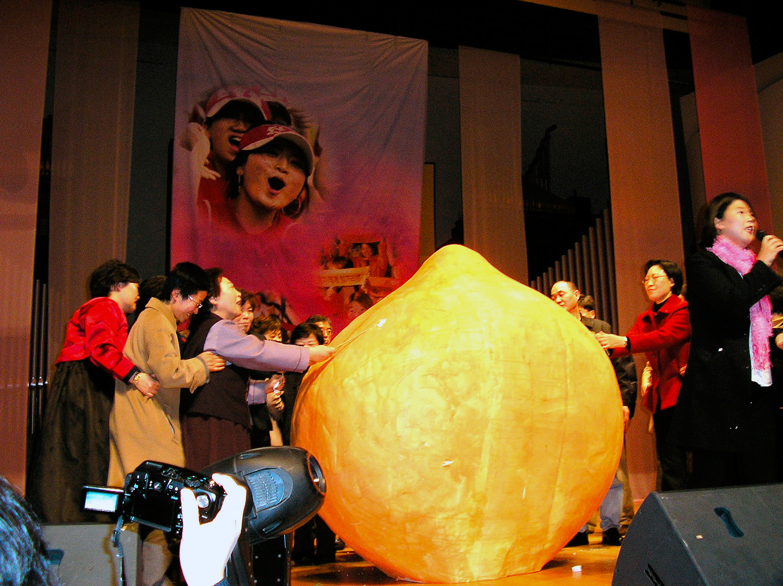
97주년 맞이 3.8 여성노동자대회가 3월5일 오후 3시 800여명의 조합원들과 당원들이 모여 힘차게 치루어졌다.
민주노총과 민주노동당이 공동주최한 이번 대회는 "날아라 여성! 빈곤과 차별을 깨고, 평등과 통일의 세상으로!"라는 부제목으로 숭실대학교 한경직기념관에서 열었다. 전국여성농민회총연합, 한국노총을 비롯 많은 연대단체가 함께 함은 물론 70년대 여성노동자 선배들도 함께 하여 자리를 더욱 빛냈다.
민주노총 이수호위원장과 민주노동당 김혜경대표는 공동대회사를 통해 성평등사회야말로 진정한 진보를 실현하는 것이라면 성평등과 인간의 존엄이 실현되는 사회의 토대를 만들자고 의지를 밝혔다.
IT노동자의 생활네트워크를 실현합니다.
전국IT산업노동조합연맹(www.itunion.or.kr)

